Советский Кузбасс в 1920-е – начале 40-х годов.
Индустриализация в Кузбассе в 1920–1930-е годы

Составитель Усков Григорий Сергеевич, кандидат исторических наук, методист ГОУ ДПО(ПК)С «КРИПКиПРО», г. Кемерово

Основные понятия: Кемерово, Сталинск, индустриализация, Кузнецкстрой, Кузбасс.

Цель: сформировать у учащихся знания по истории индустриального развития Кузбасса в 1920-е – начале 40-х годов.
Задачи:
– расширить и углубить знания учащихся о событиях индустриализации в Кузбассе;
– воспитывать интерес к истории родного края на примерах самоотверженного труда своих земляков, металлургов, строителей, шахтеров и рабочих других профессий;
– развивать системное и логическое мышление, навыки работы с гугл-картой.

Индустриализация в Кузбассе проходила в рамках общесоюзного курса индустриальной модернизации под руководством Коммунистической партии (решение XVI съезда). В нашем регионе, который в тот момент был составной частью сначала Сибирского края, а затем Новосибирской области, использовались стандартные методы форсированной индустриализации, в том числе применялся труд добровольцев – членов ВЛКСМ, раскулаченных крестьян, вынужденных работать на стройке Кузнецкого металлургического комбината и шахтах, а также труд заключенных ГУЛАГа.
Использовались приемы социалистического соревнования (стахановское движение). В 1927 году в Кузбасс прибыла делегация из Донбасса. Она вручила знамя лучшим шахтерам нашего бассейна. Тогда и было положено начало соревнованию двух крупнейших бассейнов страны. Зачинателями массового соревнования в Кузбассе явились шахтёры-комсомольцы Прокопьевского рудника. Именно здесь в феврале 1929 года родилась комсомольско-молодёжная ударная бригада. Организатором её был Захар Беганский. Почин Беганского быстро распространился по бассейну. В августе в Кузбассе насчитывалось уже 94 такие бригады.
Главный промышленный район Кемерова сложился на левом берегу Томи в том месте, где к реке подошла железная дорога. В 1931 г. проект планировки Кемерова был разработан проектным бюро Цекомбанка (арх. Э. Май). Проектная численность населения города была принята в 165 тысяч человек, в том числе 130 тысяч на левом и 35 тысяч на правом берегу. В проекте предусматривались жесткая регулярная система улиц, противоречащая рельефу и сложившемуся плану города, кварталы 2-этажной каркасно-засыпной застройки по трафаретной строчной системе врезывались в сложившуюся застройку. Застройка по плану Э. Мая вскоре была приостановлена, однако сооружение ряда опорных зданий и особенно прокладка инженерных коммуникаций по улицам, намеченные планом архитектора, закрепили их в качестве основы планировки некоторых кварталов центральной части города.
В 1934 году вошла в строй новая коксовая батарея на Кемеровском коксохимзаводе, построенная по чертежам советских инженеров. Её годовая производительность превысила 400 тысяч тонн кокса, что фактически означало ввод в строй второго коксохимического завода. Строительство батарей продолжалось.

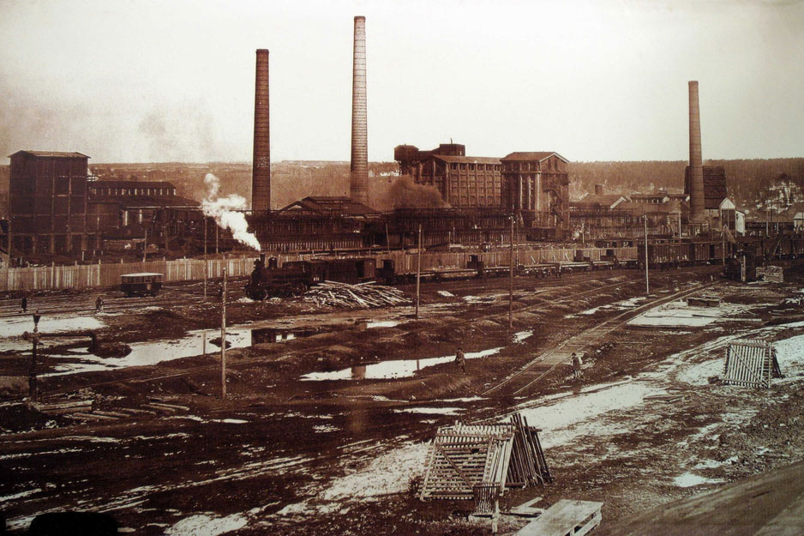

Панорама коксохимзавода в Кемерово, 1934 год
Источник: фото: http://metholding.ru/upload/iblock/961/9612d5408eb7adf8eda39e3c64ccff48.jpg

Полученный при коксовании угля газ был дешёвым сырьём для производства азотных удобрений. Поэтому в апреле 1933 года на окраине Кемерова начали рыть котлованы под цеха будущего азотно-тукового завода; 4 июня 1938 года завод принял первые кубометры коксового газа, 21 июля был получен первый аммиак, а вскоре и «витамин земли» – селитра, в которой остро нуждались поля страны. Кузбасс стал крупным центром химической промышленности.
В годы советской власти население города росло с обычной для больших городов Кузбасса поразительной быстротой. В 1917 году город едва насчитывал 6 тысяч, в 1926 г. – 21,7, в 1935 – уже 123,3, в 1939 – 133 тысячи человек.
Новокузнецк – крупнейший промышленный центр. К концу 1930-х годов на его долю приходилось около ¹/₄ всего промышленного производства Кузбасса. Выбранная для строительства Кузнецкого металлургического комбината площадка была крупнейшей и ближайшей к железорудным месторождениям, после выхода из узких долин Горной Шории на относительно ровную поверхность Кузнецкой котловины. В ее пределах находились большая полноводная река, железная дорога, крупные месторождения углей.
В 1926 году началось строительство гиганта сибирской металлургии – Кузнецкого металлургического комбината. Стройка требовала огромного количества оборудования и стройматериалов. Нужны были десятки тысяч рабочих и специалистов. Завод-гигант строила вся страна. Почти каждый пятый завод страны выполнял заказы Кузнецкстроя.
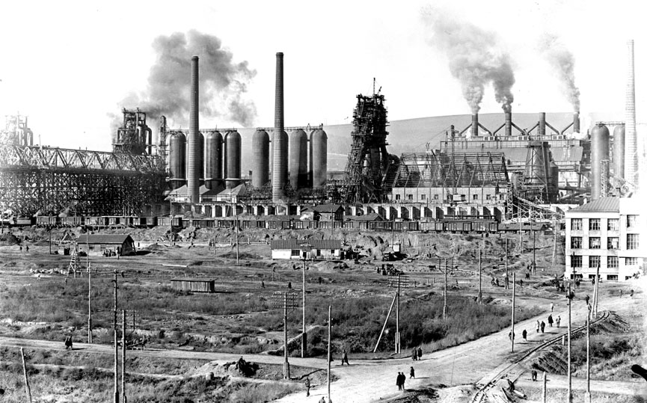

Источник фото: https://ic.pics.livejournal.com/von_hoffmann/11888770/132497/132497_original.jpg

1932 год стал годом больших побед. Был выдан первый кокс и первый кузнецкий чугун, вступила в строй электростанция. Мартеновская печь № 1 выдала первую плавку стали, были прокатаны первые слитки, получены сибирские рельсы. К концу 1934 года вступили в строй ещё четыре батареи на КМК. Кузнецкий кокс был признан самым лучшим в стране.
Первоначально жилье для Кузнецкого комбината начали возводить на площадке, находящейся за заводом, на так называемой Верхней Колонии. Казалось, что при небольшом заводе, который намечался вначале, достаточно небольшого поселка в 19 тыс. жителей. Вскоре эту ошибку поняли, и первоначальный проект планировки, составленный немецким архитектором Эрнстом Маем, уже учитывал организацию небольшого городка с населением 83–100 тыс. человек.
В проекте предусматривалась строчная застройка жилыми трехэтажными домами, обращенными торцами к улице. Общественные сооружения, в том числе и школы, концентрировались в одной зоне вдоль так называемой «школьной улицы». Начало строительства первой доменной печи, мартеновского, огнеупорного и прокатного цехов явилось огромным толчком к росту населения города. Фактически к 1 мая 1930 года на стройплощадке работало 14 тыс. человек, в июне уже стало 32 тыс., а в октябре – около 40 тыс. человек.
Предусматривалась прямоугольная сетка улиц, наметился «скелет» Центральной части города с центром в районе современной Театральной площади, определилось место под парк культуры и отдыха. Определилось основное ядро города – Сад-город. Наметились основные магистрали – проспект Металлургов, улица Кирова (Диагональное шоссе), улица Энтузиастов. Значительные темпы развития промышленности в Новокузнецке вскоре потребовали создать единую схему районной планировки Кузбасса, в которой определилась бы доля промышленного потенциала Новокузнецка.
С 1936 года Сталинск благоустраивался и интенсивно застраивался. Появилась регулярная застройка, многоэтажные дома, общественные здания, школы и другие объекты. К 1941 году город уже стал по-настоящему красивым, у него появилось свое лицо. К 1939 году фактическое население Сталинска (с 1932 года Новокузнецк стал назваться Сталинском) достигло 170 тыс. человек.
Таким образом, согласно оценке советского историка-краеведа Д. В. Кацюбы, за годы социалистической индустриализации Кузбасс превратился в крупнейший угольный бассейн страны. В годы первых пятилеток бурно развиваются Прокопьевский, Киселевский, Ленинск-Кузнецкий, Осинниковский и другие угольные районы. На Прокопьевском руднике закладывается 15 шахт, на Ленинском – 11. К концу 1935 года вступают в эксплуатацию крупнейшие в Союзе и Европе шахты «Коксовая – l» (г. Прокопьевск), имени Кирова (г. Ленинск-Кузнецкий), № 9–15 (г. Анжеро-Судженск) и другие.

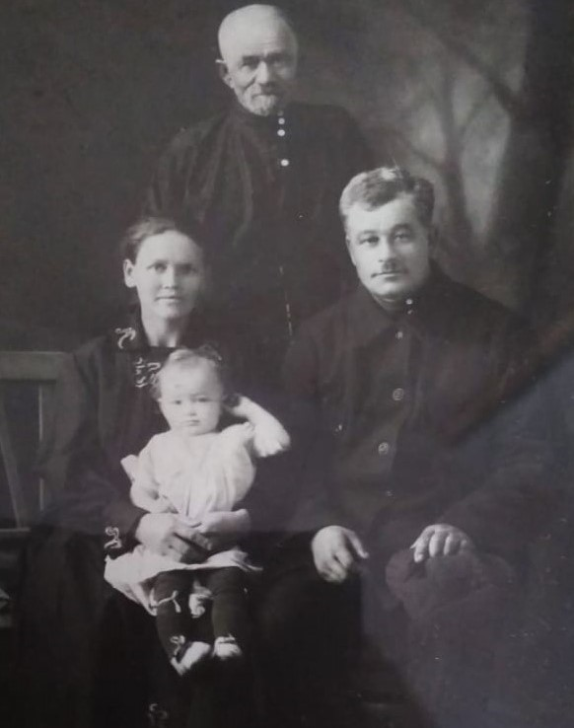

Шахтерская семья, г. Ленинск-Кузнецкий, 1927 год
Источник фото: личный архив автора

Резко увеличивает добычу угля старый Анжеро-Судженский рудник. Одним из крупных центров угледобычи в Кузбассе становится Кемеровский угольный район, где реконструируется шахта «Центральная», строятся шахты «Северная», «Пионер», «Ягуновская».

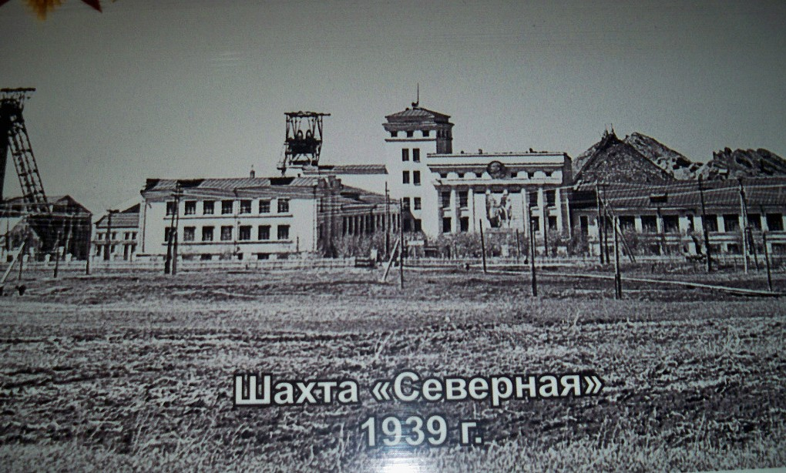

Шахта «Северная», г. Кемерово, 1939 год
Источник фото: https://i.miningwiki.ru/1/10/%D0%A8%D0%B0%D1%85%D1%82%D0%B0_%D0%A1%D0%B5%D0%B2%D0%B5%D1%80%D0%BD%D0%B0%D1%8F_%D0%9A%D0%B5%D0%BC%D0%B5%D1%80%D0%BE%D0%B2%D0%BE.jpg

Только в годы первой пятилетки (1928–1932) помимо металлургических и химических предприятий вошли в строй частично или полностью 24 шахты и штольни, которые давали почти половину добываемого в бассейне угля. За вторую и третью пятилетки в Кузбассе было введено в эксплуатацию ещё 48 шахт; 90 процентов шахт было построено или реконструировано в годы индустриализации, что способствовало резкому увеличению добычи угля. По сравнению с 1913 годом добыча угля в Кузбассе увеличилась в 22 раза, коксующегося – в 28 раз. К концу второй пятилетки Кузбасс занял первое место в РСФСР и второе (после Донбасса) в СССР, став второй всесоюзной кочегаркой.

Дополнительные материалы

Из воспоминаний кузнецкстроевцев

«В памятную апрельскую ночь, когда первая доменная печь должна была выдать первый сибирский чугун, никто на площадке не спал, – вспоминал главный инженер Кузнецкстроя Иван Бардин. – Беспрерывно звонил телефон, люди справлялись, идёт ли чугун. Чугун пошёл хороший. Я увидел это сразу, и, когда этот чугун пошёл в первый восьмидесятитонный ковш, беспокойство исчезло. Сомнений уже не было ни у кого – всё пойдёт благополучно. И людей на площадке охватила радость».
Первый кузнецкий чугун показался из лётки в 6 часов 30 минут, всего лишь через два года с того дня, когда начали рыть котлован на пустынной площадке доменного цеха. Люди кричали «ура!», обнимали друг друга. Это был великий праздник труда. «Все смотрели на это чудо, – вспоминает один из первых кузнецкстроевцев Фёдор Мурашко, – как мы сейчас смотрим на наших космонавтов».
Многие из наблюдавших выпуск пошли за ковшом на разливочную машину. А когда началась разливка, каждый старался обзавестись замечательным «сувениром» – кусочком первого чугуна Кузнецкого комбината. У многих семей эти кусочки хранились как самая дорогая реликвия.

Задание для работы в группах

1-я группа | 2-я группа | 3-я группа
Охарактеризуйте смысл и цели индустриализации в Кузбассе? Какие сферы промышленности развивались прежде всего? | Какая «стройка века» велась в 1930-е годы в Сталинске (Новокузнецке)? Дайте развернутую характеристику | Назовите родственные в экономическом отношении Кузбассу регионы? Какие общие экономические черты их связывают?

Домашнее задание

Создайте интерактивную карту в Google Maps «Индустриализация в Кузбассе», на которой обозначьте точками крупные промышленные предприятия (например, Кемеровская ГРЭС), построенные за годы индустриализации. Дополните точки на карте пояснительными записками, изображениями заводов, фотографиями и статьями из Википедии.

Литература

- Глотов, Г. А. Будущее городов Кузбасса: Проблемы градостроительства и районной планировки / Г. А. Глотов, Е. Н. Перцик. – Кемерово : Книжное издательство, 1972. – 163 с. : ил.
- Журавков, Ю. М. Как строился Новый Кузнецк. История районов города: архитектура и благоустройство / Ю. М. Журавков // Новокузнецк, 1998. – С. 30–78.
- Кацюба, Д. В. История Кузбасса : краеведческое пособие для учащихся 7–10 классов / Д. В. Кацюба. – Кемерово: Кемеровское книжное издательство. 1983. – URL: http://kaltan21veka.ru/istkuz.html.
- Меняйлова, И. Почему КМК не выстоял? 85 лет славной истории металлургии // Еженедельник «Аргументы и Факты». – № 14 05/04/2017. – URL: https://kuzbass.aif.ru/hitech/pochemu_kmk_ne_vystoyal_85_let_slavnoy_istorii_metallurgii.

Электронные ресурсы

- Видеозапись лекции Е. С. Гениной «Кузбасс в конце 1920-х 1930-е гг.» // YouTube. – URL: https://www.youtube.com/watch?v=KIrAUZPaScs&list= PLfFthe4_T_qiktnp1jRrSCImI-ZT3EvJX&index=25.
- Видеозапись лекции Захаровой И. В. «Градостроительство и архитектура города Кемерово. 1910-е – 1940-е гг.» // YouTube. – URL: https://www. youtube.com/watch?v=lNKpykMbpMY&list=PLfFthe4_T_qiktnp1jRrSCImI-ZT3Ev JX&index=23.

